Экологический поход по детскому саду.

01.06.2017 в 15.15, старшая группа № 6

**Сивова Нина**  
Сценарий экологического похода по детскому саду для старшей и подготовительной группы «Экологический десант»

**Цель:** Способствовать оздоровлению детей, развивать ловкость, выносливость, создать атмосферу дружелюбия, повысить эмоциональный настрой. Воспитание бережного и внимательного отношения к окружающей среде, формирование желание вести здоровый образ жизни.

**Оборудование:**спортивная экипировка детей (удобная обувь, головные уборы, рюкзаки с бутылочкой воды). Спортивный инвентарь: палатка, ведро, лейка, лопаты, шарики, имитация костра, карта.

**Предварительная работа:** беседы с детьми о туристах, сообщение родителям о предстоящем походе и необходимой экипировке детей, создание карты-маршрута для детей. Беседы на тему экологии леса, экологии водоемов и рек. Беседа об экологической обстановке в городе.

**Ход мероприятия**: Дети вместе с инструктором,воспитателем и родителями выходят через запасной выход у группы № 3. Построение на улице.

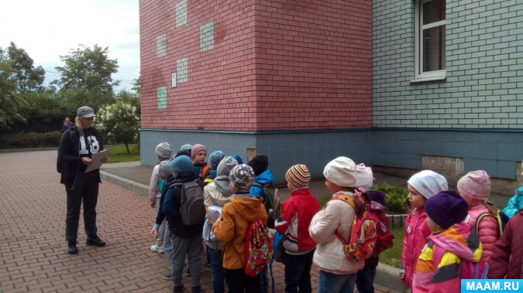

**Инструктор:** Здравствуйте,ребята и уважаемые родители! Сегодня мы с вами отправляемся в экологический поход. Маршрут нашего похода- это место, которое всем вам известно - это наш детский сад! А знаете ли вы, что к походу люди заранее готовятся? во-первых люди, которые собираются идти в поход, должны быть в хорошей физической форме. Вот мы и проверим сейчас, как вы умеете дружить с физкультурой. Объявляется небольшая «Походная разминка»:

1. «Наденем рюкзак»- круговые движения рук у плеча вперед и назад.

2. «Определим погоду»- поднести руку ко лбу и поворачиваться, то вправо, то влево

3. «Собери ветки для костра» - наклоны вправо и влево

4. «Завяжи кеды» - наклоны, то к правой, то к левой ноге

5. «Перепрыгни кочку» - прыжки вперед, вправо, назад, влево

6. «Идем в поход» - ходьба на месте

**Инструктор:**молодцы, ребята, размялись немного. Мы с вами сейчас направимся к первой станции маршрута, где наш ждет сказочный герой, который нам объявит первое испытание. А теперь наша речевка, направо, с речевкой шагом марш!

**Речевка туриста:**

**Инструктор**: Кто шагает с рюкзаком?

**Все**: Мы, туристы!

**Инструктор**: Кто со скукой не знаком?

**Все:** Мы туристы!

**Инструктор:** Нас вперед ведут…

**Все**: Дороги!

**Инструктор**: Наш девиз:

**Все**: «Всегда вперед!»

**Инструктор**: Эй,ребята,

**Все**: Тверже шаг!

**Инструктор**: Что турист берет в дорогу?

**Все:** Песню, ложку и рюкзак»

**1 станция:**

Нас встречает сказочный герой Грибок.

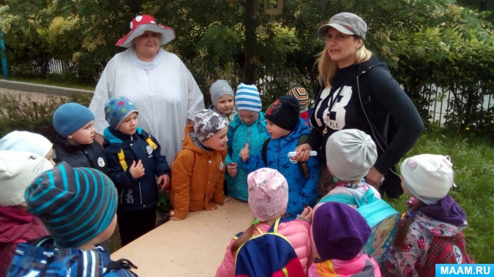

**Грибок**: Здравствуйте, ребята!

**Дети**: Здравствуй грибок!

**Грибок**: Вы кто такие?

**Дети:** Мы экологический десант

**Грибок:** А куда направляетесь?

**Дети**: Мы идем в поход!

**Грибок**: Если вы идете в поход, то у вас должна быть карта! Она у вас есть?

**Дети**: нет!

**Грибок:** Тогда слушайте внимательно! Вот вам первое испытание! На участке первой группы, он у вас за спиной, я спрятал карту вашего маршрута! Вам нужно ее найти! Удачи, ребята!

(Прощается и уходит)

Дети начинают искать карту. (карта спрятана под деревом)

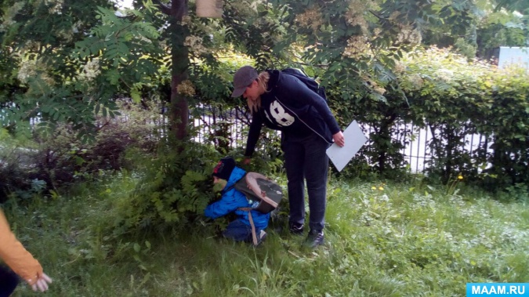

Находят и вместе с инструктором смотрят направление маршрута. Стрелки указывают на станцию № 2. Следом за инструктором с речевкой дети направляются к ст. № 2.

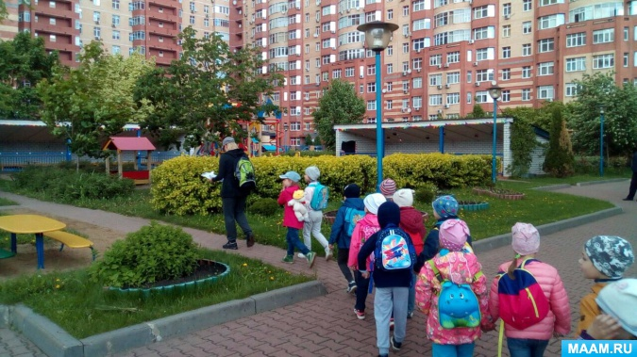

**2 станция:**

Неожиданно из-за веранды выходит Баба-Яга.

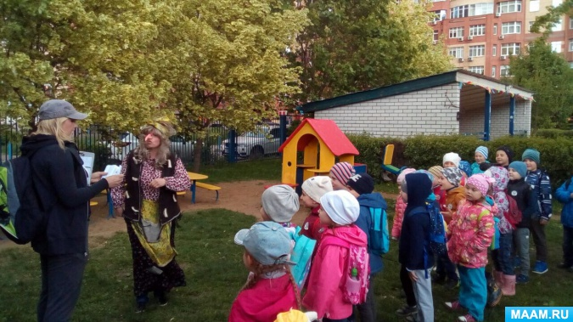

**Баба –Яга**

**Баба – Яга**: Это кто так кричит? Кто нарушил мою тишину? Меня будить посмел?

**Инструктор**: Что Вы бабушка не ругайтесь.

**Баба – Яга**: Как это не ругайтесь. Ходят тут всякие спать не дают? Шумят! Кричат!

**Инструктор:** Мы бабушка не шумим, мы туристы!

**Баба – Яга:** Какие такие туристы?

**Инструктор и дети:** мы экологический десант!

**Баба – Яга**: ну раз вы экологический десант, тогда даю вам задание, слушайте!

На вашей карте обозначена поляна, там много мусора плохие люди оставили! Найдите ее и уберите мусор!

**Инструктор, совместно с детьми и родителями:** Мы тоже любим чистоту! Спасибо, бабушка за задание! мы все выполним! Но для начала мы сделаем привал, попьем воды!

**Баба-Яга:** а я сейчас вас своей водичкой угощу, из речки, чиссстая, вкуусссная, попьешь, козленочком станешь!

**Инструктор и дети:** не надо нам твоей воды, у нас своя есть! Нельзя грязную воду пить!

**Баба-Яга**: До свидания ребята! Счастливого пути!

На веранде устраиваем привал. Попили воды, съели печенье, отдохнули. Дети с инструктором смотрят карту и направляются по стрелкам к ст. № 3.

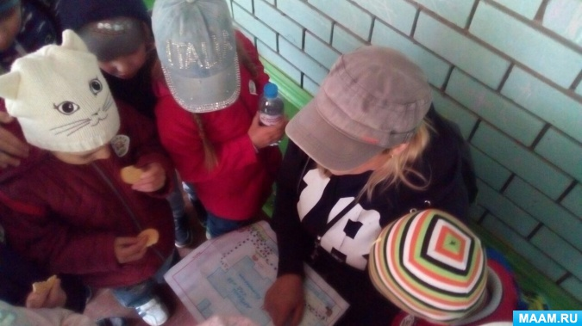

**3 станция:**

Поляна, на поляне мусор. Дети собирают мусор в пакеты. Дети с инструктором смотрят карту и направляются к ст. № 4.

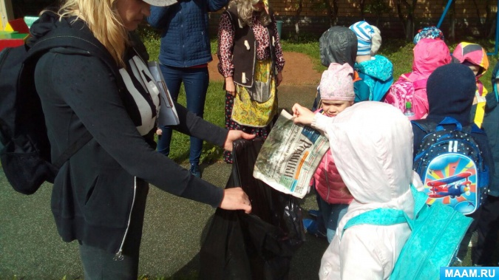

**4 станция:**

Возле елки стоит палатка и горит импровизированный костер.

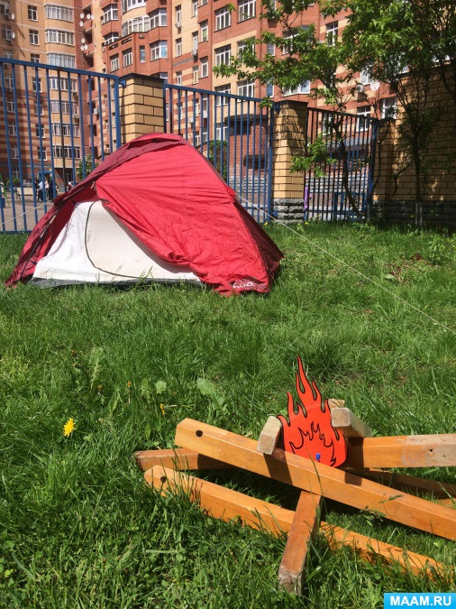

Из палатки выходит Леший и начинает беседу с детьми.

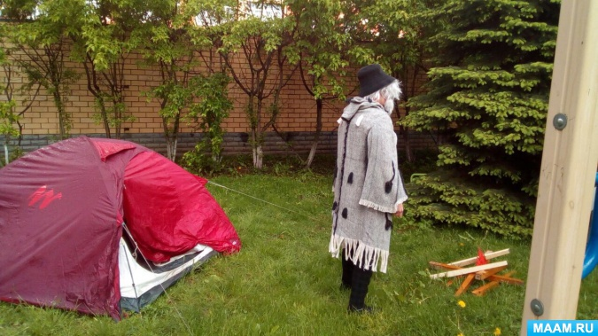

**Леший:** Здравствуйте, ребята! Я хранитель лесов и болот, зовут меня Леший! Я за вами наблюдал, увидел как хорошо вы убрали поляну!

**Инструктор и дети:** Здравствуй, Леший! Это твоя Палатка? Твой Костер?

**Леший**: Да, это все мое!

**Инструктор:** А ты знаешь, Леший, что костер в лесу оставлять нельзя! Его надо потушить!

**Леший:** Я как раз вас ждал, хотел,чтобы вы мне помогли его потушить, вот у меня и вода припасена (достает лейку, заливают все вместе костер).

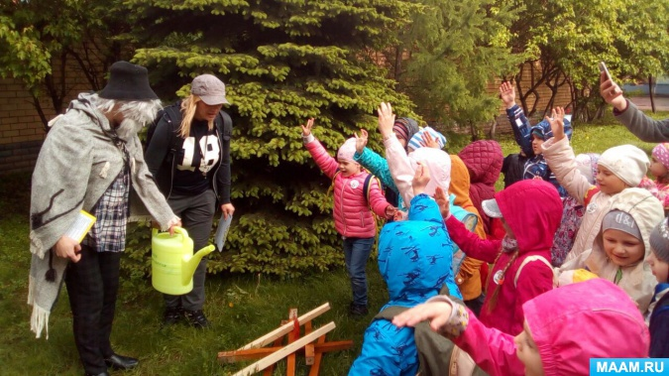

**Инструктор:** Спасибо,молодцы!

**Леший:** А теперь ребята, настало время, вашего последнего испытания, Слушайте задание! Здесь неподалеку зарыт клад! Вам надо его найти!

**Инструктор:** спасибо, Леший, до свидания!

Смотрим карту, идем по стрелкам к ст. № 5. Клад зарыт на спортплощадке в яме для прыжков. Подсказка: рядом стоит контейнер с лопатами.

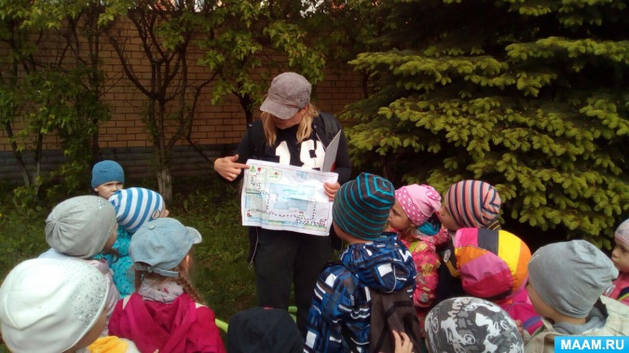

**5 станция**

Дети берут лопаты и начинают копать. Инструктор подсказывает, где примерно копать. Наконец-то находка найдена! Дети очень рады, их ждут призы!

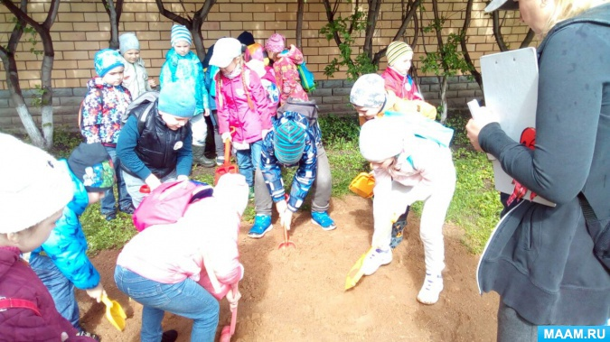

Построение со всеми героями.

**Инструктор**: Ну что дорогие ребята! Теперь вас можно назвать настоящими туристами! Теперь я вижу, что вы и умные, и смелые, и ловкие, и умелые! Все прекрасно проявили себя в походе!

Фото на память, заход в детский сад.

